INFORME DE ACTIVIDADES DIRECCIÓN DE GANADERÍA MUNICIPAL

DEL 01 DE ABRIL AL 30 DE JUNIO DEL 2023

La Dirección de Ganadería Municipal durante los meses de Abril a Junio del 2023 llevamos a cabo varias actividades en beneficio de los productores ganaderos, atendiendo las necesidades que ellos mismos nos indicaron en sus ranchos con la ayuda del M.V.Z. Edmundo Echeverría Aguirre, Alejandro Radilla León y personal administrativo de la misma Dirección de Ganadería apoyando el desarrollo del municipio en el sector ganadero.

Así mismo colaboramos en ámbito social del municipio con la realización de varias reuniones de trabajo en coordinación con las dos Asociaciones Ganaderas Locales, donde se exhibieron algunos productos y herramientas para el campo, así mismo dando a conocer los programas sociales de apoyo al campesino y productor ganadero del municipio por parte de SAGADEGRO.

Logrando con estas actividades darle un impulso a la economía del municipio y también apoyando a los productores ganaderos, ya que con estas actividades en conjunto el Gobierno municipal contribuye a la elevar la calidad de vida, ya que los ganaderos se ven beneficiados directamente con estos apoyos sin costo alguno.

Todo esto dentro del plan de desarrollo rural susténtale establecido para este 2023.

Ω ATENCIÓN DE SOLICITUDES Y REQUERIMIENTOS DEL SECTOR GANADERO.

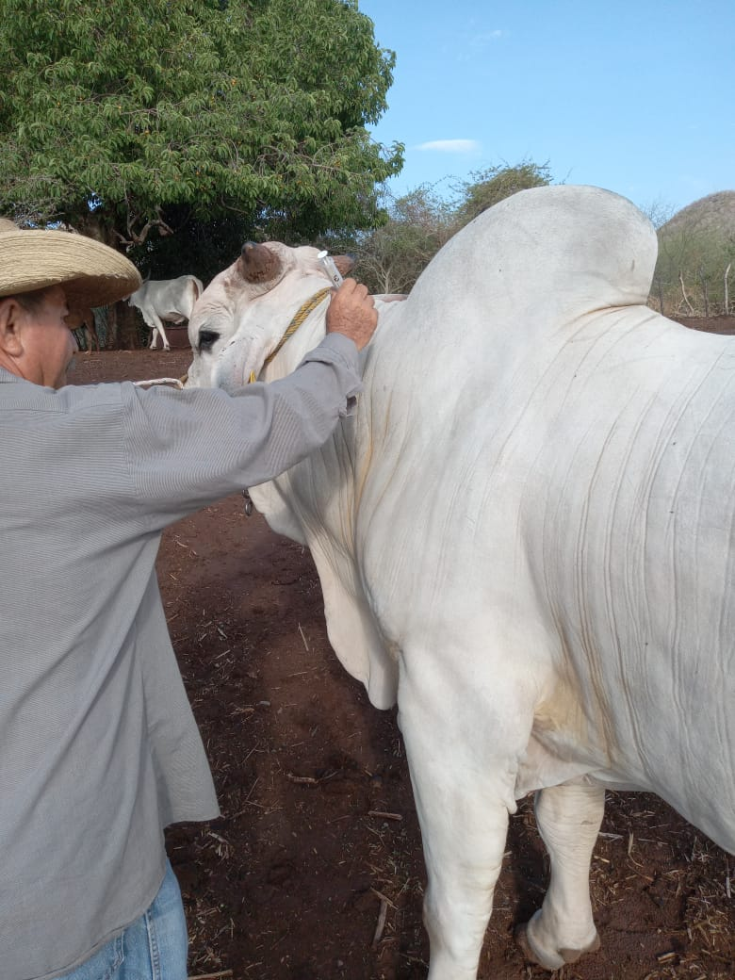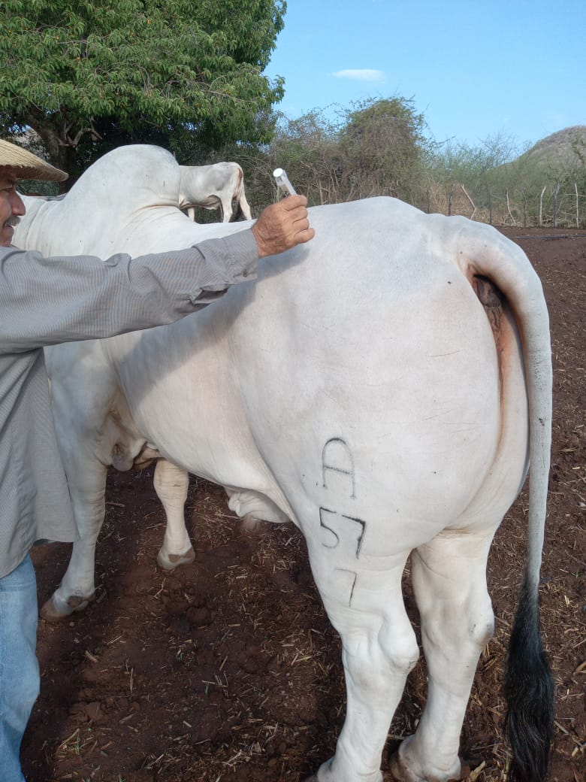
Rancho El Capire, aplicación de vitaminas en Bovinos. Rancho El Capire, aplicación de desparasitantes en Bovinos

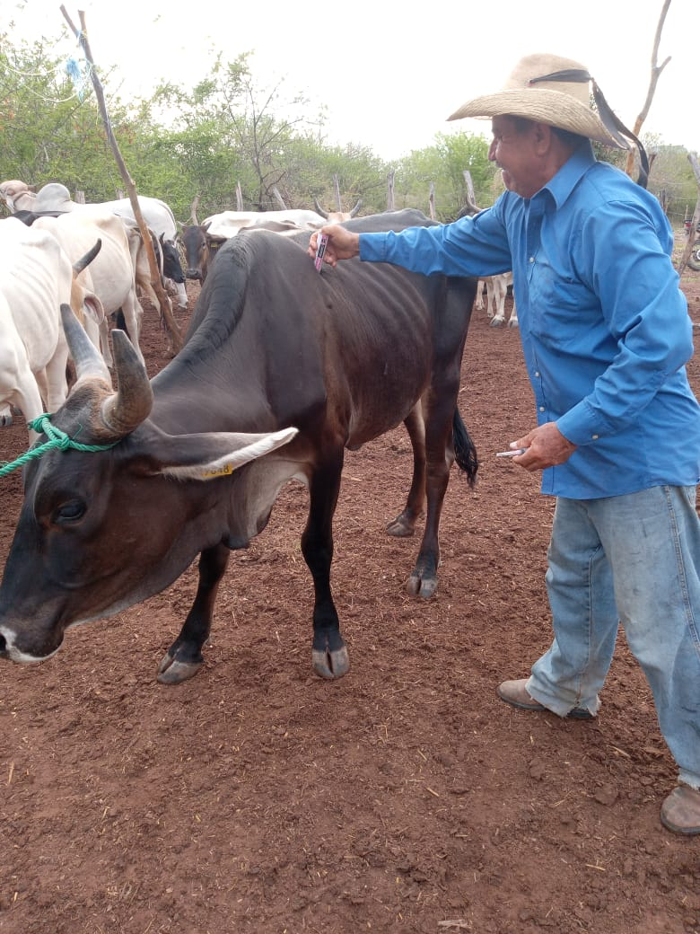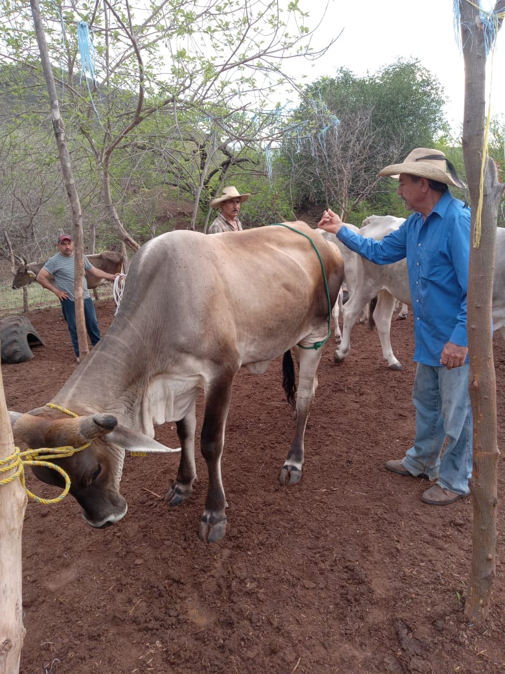
Rancho Los Cascalotes, aplicación de ADE en Bovinos. Aplicación de Vitaminas y desparasitantes para Bovinos.
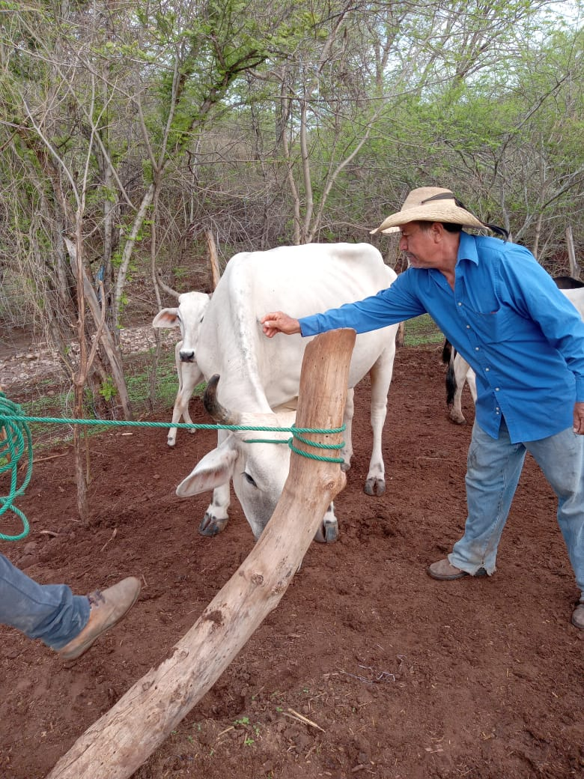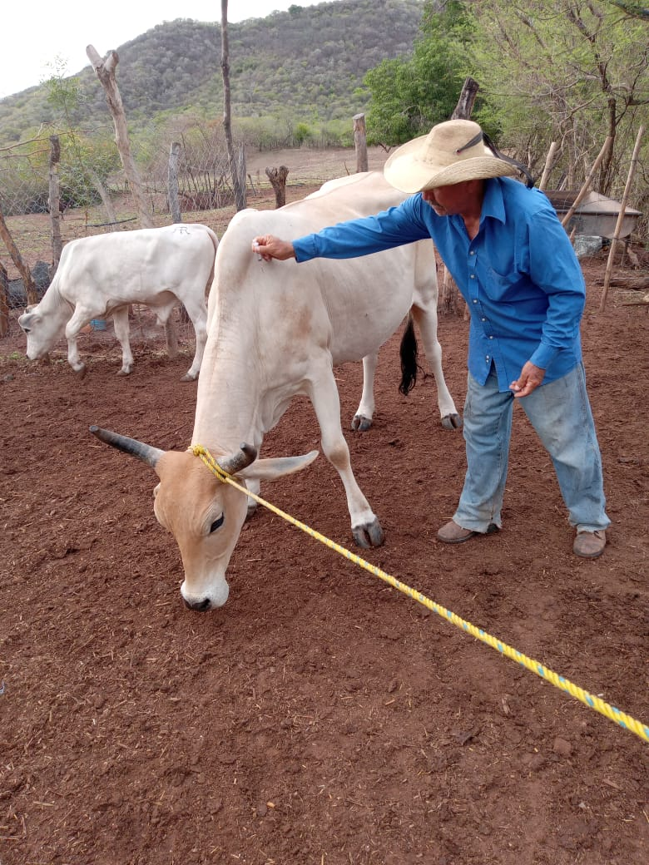
.Rancho El Porvenir, aplicación de ADE y desparasitantes. Alejandro Radilla León, Asesor de Ganadería.

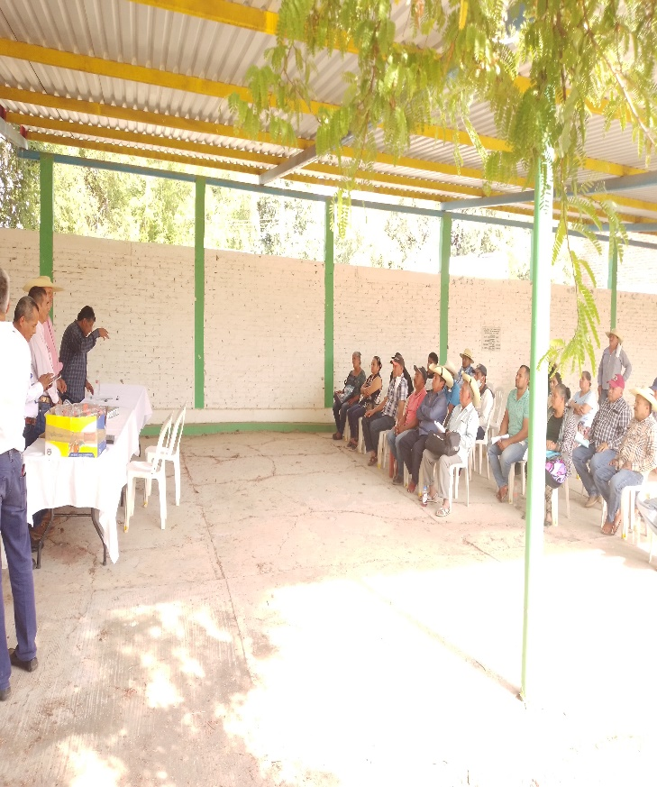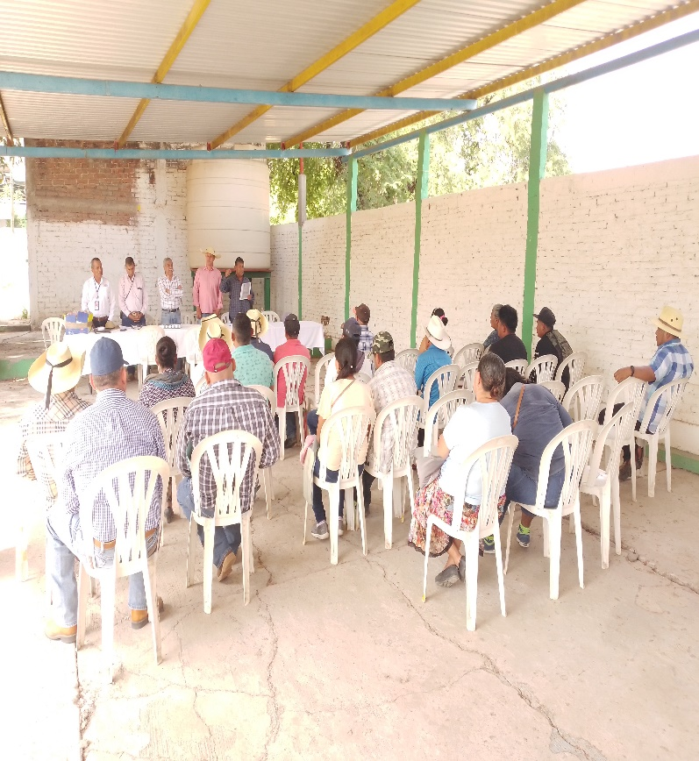
Reunión de trabajo en Ganadera Local Coyuca de Catalán Socios ganaderos y productores con Delegado Regional.
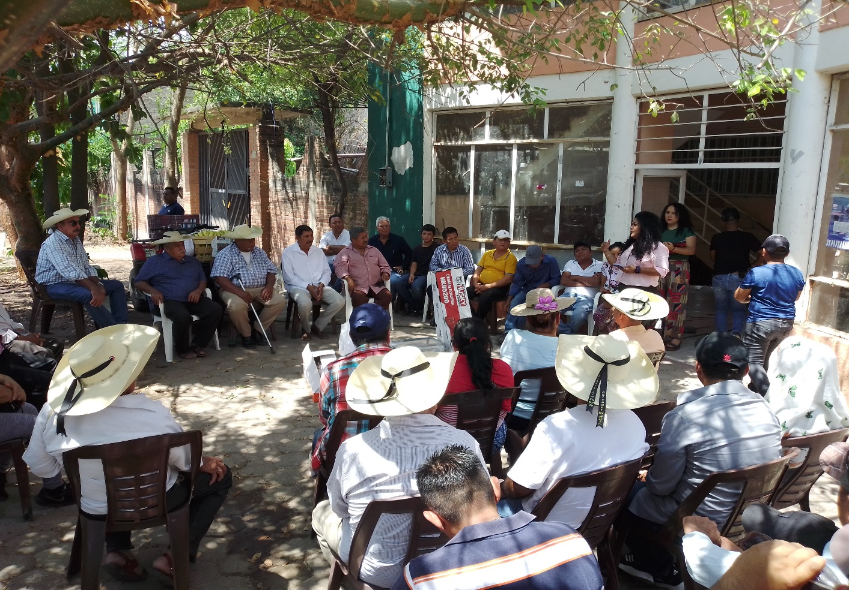
Exhibición de herramientas y artículos para el campo a productores mediante programa de subsidios a bajo costo.
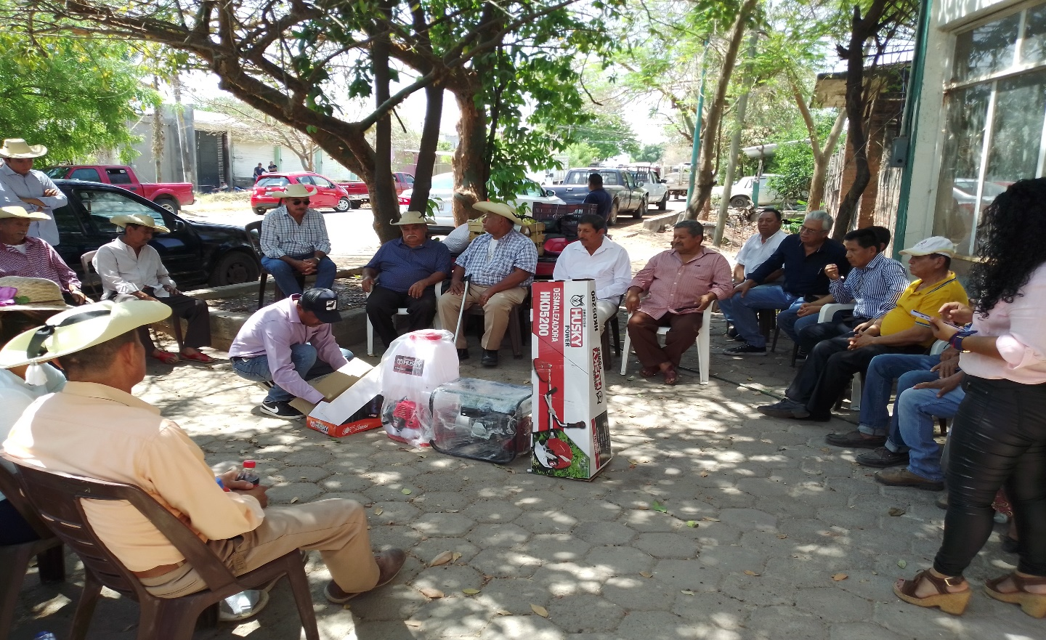
Participación Presidente Municipal, Coordinador Municipal, Director de Ganadería y socios productores.

Se llevó a cabo el primer informe de actividades de la mesa directiva de la Asociación Ganadera Local Coyuca de Catalán, donde se otorgaron enseres para el campo a productores ganaderos, dos terneras y un toro semental brahmán.

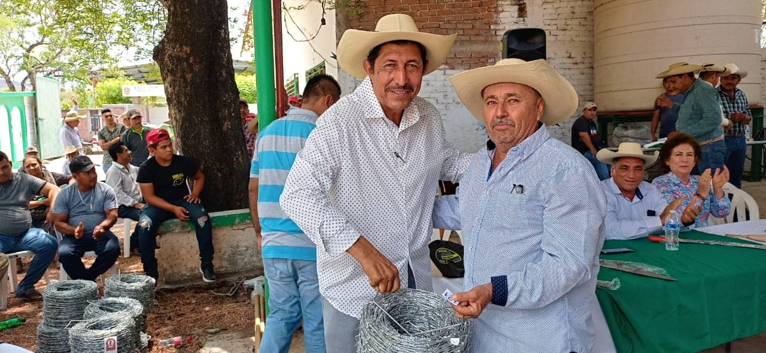
Ganador de un rollo de alambre, entrega el C. Presidente Municipal Eusebio Echeverría Tabares.

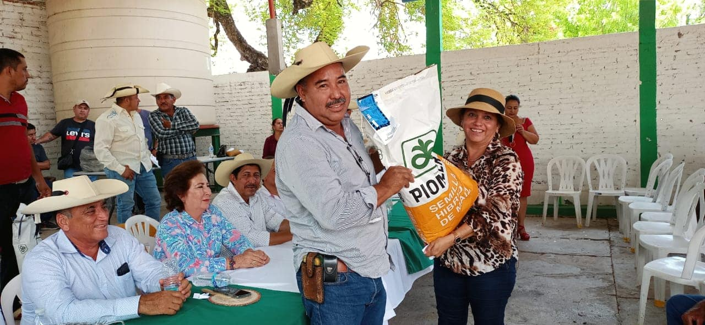
Ganadora de un bulto de semilla mejorada, entrega Tesorero de la AGL.

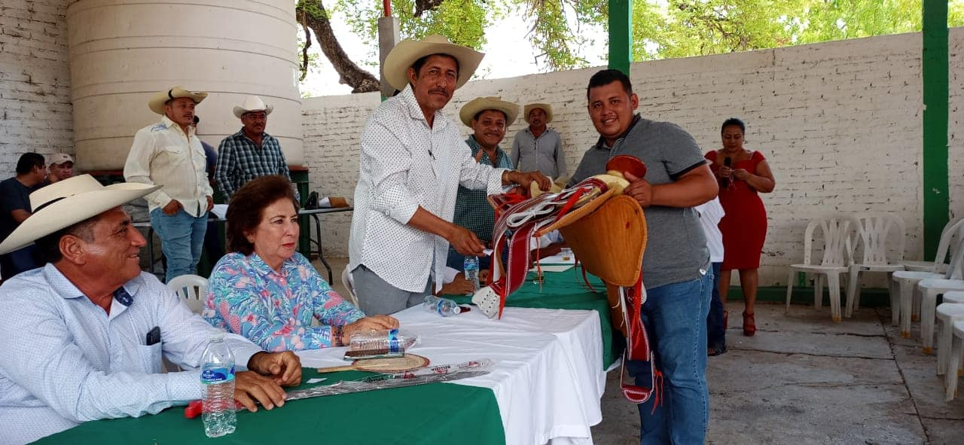
Ganador de una silla de montar, entrega C. Presidente Municipal Eusebio Echeverría Tabares y su cabildo de regidores.

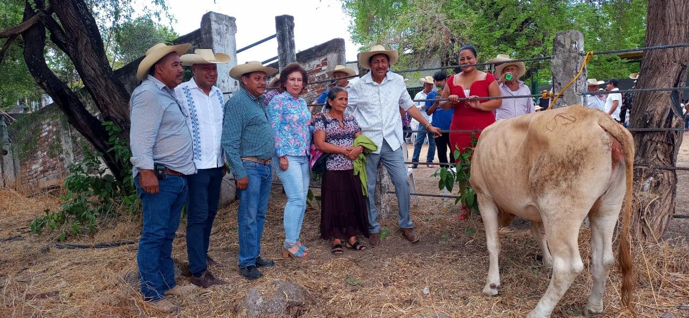
Ganadora de una ternera, entregan mesa directiva de la AGL, Regidoras y C. Eusebio Echeverría Tabares.

